# 



**Escuela Colombiana de Ingeniería Julio Garavito**

**Modelos y bases de datos 2024-1**

**Autoestudio III**

**Cristian Santiago Pedraza Rodríguez**

**Andersson David Sánchez Méndez**

**06 de marzo de 2024**

# 

# MODELOS Y BASES DE DATOS

**SQL Developer**

# Guía de autoestudio 3/6 2024-1

## OBJETIVOS

Desarrollar competencias básicas para usar una herramienta software para crear y consultar una base de datos.

## TÓPICOS

* *SQL Developer* y sus funcionalidades básicas
* Creación, modificación, eliminación de tablas de una base de datos
* Control básico de integridad: claves y chequeos.
* Adición y retiro de información de una base de datos
* Consulta de la información contenida en una base de datos: datos y metadatos.

## A. ESTUDIO

### Aprendiendo a crear, actualizar y borrar tablas

**a adicionar, actualizar y eliminar tuplas a crear y borrar vistas**

### a crear y borrar índices

**consultar los datos sobre los datos**

Estudie las siguientes secciones del tutorial interactivo de [SQL de w3school](https://www.w3schools.com/sql/default.asp)

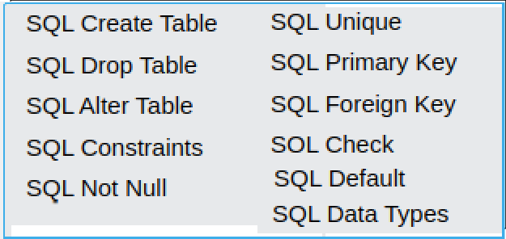

## Revisando los tipos de datos

Completen la siguiente tabla de equivalencia de tipos de datos. Escriba los tipos usados en el modelo conceptual en SQL estándar y en SQL ORACLE.

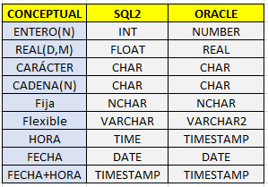

## Practicando la definición de restricciones

1. Use la sentencia **ALTER TABLE ADD CONSTRAINT** para adicionar las restricciones de atributos y las claves de forma independiente a la creación de tablas. Revise el estándar de nombres.

(Un ALTER TABLE por cada restricción)

|  |  |
| --- | --- |
| CREATE TABLE COURSE  (code CHAR(5) PRIMARY KEY,  name VARCHAR(20) NOT NULL UNIQUE,  );  La restricción de llave primaria se debe llamar PK_COURSE  La restricción de llave única se debe llamar UK_COURSE_NAME | ALTER TABLE COURSE  ADD CONSTRAINT PK_COURSE PRIMARY KEY (code);  ALTER TABLE COURSE  ADD CONSTRAINT UK_COURSE_NAME UNIQUE (name); |
| CREATE TABLE THEMES (  name VARCHAR(10) PRIMARY KEY,  course CHAR(5) FOREIGN KEY REFERENCES COUNTRIES(code),  hours NUMBER(3) CHECK (stars>=1)  )  La restricción de llave primaria de debe llamar PK_THEMES  La restricción de llave foránea debe llamarse FK_THEMES_COURSES La restricción de chequeo de tipo debe llamarse CK_THEMES_HOURS | ALTER TABLE THEMES  ADD CONSTRAINT PK_THEMES PRIMARY KEY(name);  ALTER TABLE THEMES  ADD CONSTRAINT FK_THEMES_COURSES FOREIGN KEY (course) REFERENCES COUNTRIES(code);  ALTER TABLE THEMES  ADD CONSTRAINT CK_THEMES_HOURS CHECK (hours >= 1); |

|  |  |
| --- | --- |
|  |  |
|  |  |

## INVESTIGANDO SQL Developer

Considerando la herramienta SQL Developer

1. Investigue las funcionalidades básicas de la herramienta.

SQL Developer es el IDE de Oracle Database; es una interfaz gráfica gratuita para el usuario, que le permite a estos y a los administradores de datos realizar tareas con menor cantidad de pulsaciones de teclas. También brinda al usuario el ahorro de tiempo para maximizar esta tecnología. SQL Developer admite Oracle Database 10g, 11g y 12c compatible con Java.

Con SQL Developer se pueden ejecutar consultas, generar planes de ejecución, exportar datos al formato como XML, Excel, HTML, PDF,etc.), ejecutar, depurar, probar y documentar los programas de bases de datos.

SQL Developer es una plataforma de migración principal para mover las bases de datos a terceros. Estos usuarios pueden conectarse a Access, SQL Server, Sybase ASE, DB2 o Teradata, para tener una guía de como mover los objetos, datos y aplicaciones a Oracle.

[https://www.oracle.com/co/database/sqldeveloper/technologies/what-is-sql-developer/#:~:text=Con%20SQL%20Developer%2C%20puede%20ejecutar,de%20datos%2C%20y%20mucho%20más](https://www.oracle.com/co/database/sqldeveloper/technologies/what-is-sql-developer/#:~:text=Con%20SQL%20Developer%2C%20puede%20ejecutar,de%20datos%2C%20y%20mucho%20m%C3%A1s).

1. Indique sus ventajas y desventajas sobre otras herramientas similares.

**VENTAJAS**

* Protección: Vienen con una garantía de vigilancia y un sistema de seguridad integrado para proveer la máxima capacidad de gestión y administración de datos.
* Entendimiento: Viene con modelos gráficos adaptables para entender.
* Potencial de desempeño: Permite escalabilidad y progresión altas en comparación con softwares empresariales de alto nivel.
* Adaptación: Funciona con cualquier tipo de adaptador y sistema.
* Conectividad: Conexión con varias bases de datos Oracle y relacionales.
* Construcción y ejecución de consultas
* Depuración: Mensaje de error exacto de la consulta
* Exportación de datos: Datos extraídos en varios formatos de archivo.

**DESVENTAJAS**

* Falta de información sobre el uso: Oracle, al tener una licencia para poseer mejores servicios profesionales, se queda corto en algunos conceptos.
* Alto costo: Oracle es la empresa más costosa a la hora de contratar servicios o alguno de sus paquetes.
* Inconsistencia e incompatibilidad de datos: Sintaxis.
* Inhabilidad del procesamiento recursivo
* Funcionalidad limitada: Limitado a la representación tabular de los datos.

<https://www.10ventajas.com/ventajas-y-desventajas-de-oracle/>

<https://www.trustradius.com/products/oracle-sql-developer/reviews?qs=pros-and-cons#overview>

### Instalando

**Instale la herramienta SQL Developer. ¿Son claras las instrucciones de instalación? ¿Se le presentó algún problema?**

### Las instrucciones son claras y no se presentaron dificultades.

### Arrancando

**Realice y explique cómo se deben realizar las siguientes acciones:**

* + **Establecer una conexión con el motor ORACLE de la ESCUELA**

1. **Primero añadimos una nueva conexión en Oracle Connections**

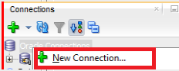

1. 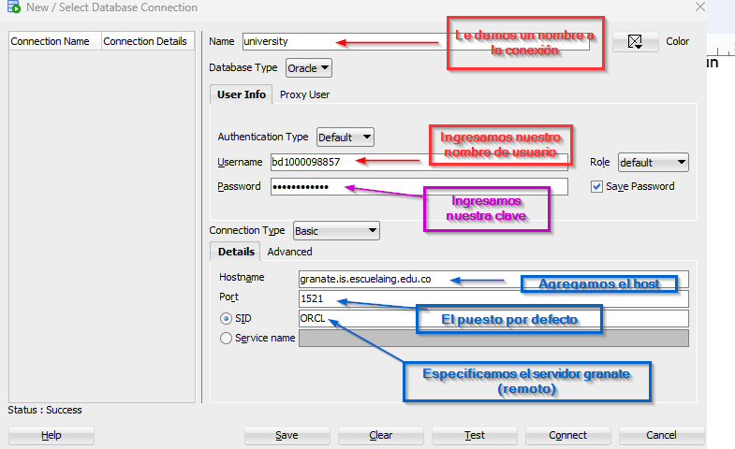
   * Consultar toda la información posible que hay en su cuenta

Consultamos todo lo que hay en la cuenta y encontramos esto:

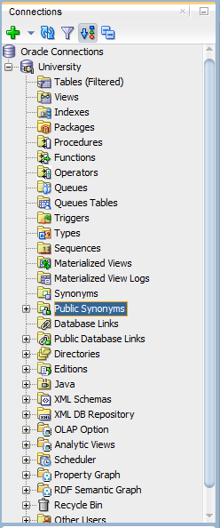

En Public Synonyms hay muchos archivos:

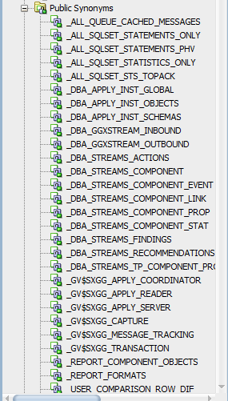

En Public Database Links:



En Editions:



En XML DB Repository

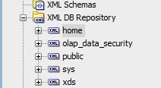

En OLAP Option:

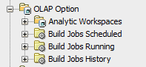

En Analytic Views:

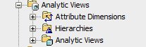

En Scheduler:

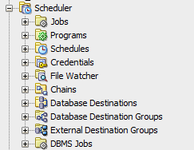

En Property Graph:



En RDF Semantic Graph:



En Other Users:

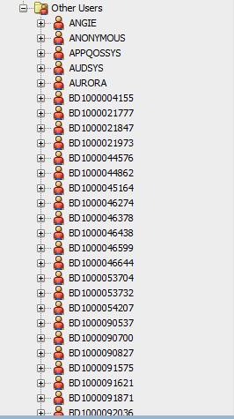

## PRACTICANDO. [GuestHouse](https://sqlzoo.net/wiki/Guest_House)

Para escribir el primer archivo de comandos .sql vamos a crear un subconjunto de la base de datos de

[**GuestHouse**](https://sqlzoo.net/wiki/Guest_House)No incluyan la tabla extras.

Consultar especificaciones de entrega en el vínculo moodle: [***Estructura y Restricciones declarativas***](https://campusvirtual.escuelaing.edu.co/moodle/mod/wiki/create.php?wid=228&group&uid=0&title=Proyecto)

Los comandos deben quedar en un único archivo. Las diferentes secciones se deben separarse con los comentarios definidos entre paréntesis.

Paso a paso, escriban los comandos y pruébenlos.

* Crear la base de datos ciclo uno sin restricciones (Tablas)
* 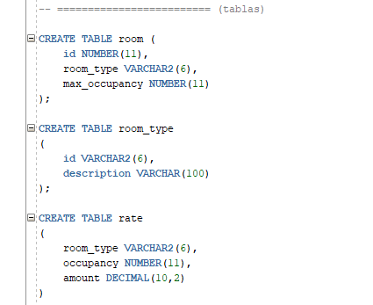
* Adicionar las restricciones declarativas a la base de datos (Atributos, Primarias, Únicas, Foráneas)
* 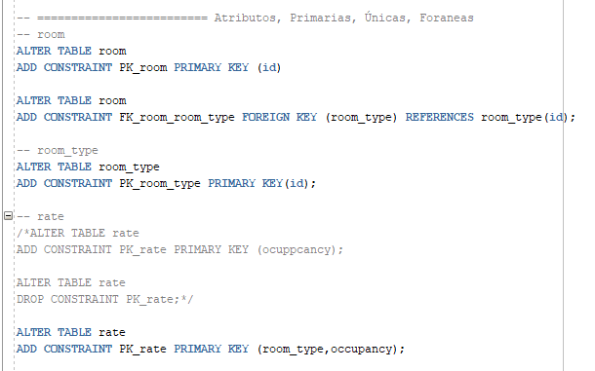
* Poblar la base de datos con los datos iniciales (PoblarOK) **Automaticen la generación de las instrucciones INSERT.** Dejen en el archivo las consultas correspondientes en comentarios.
* 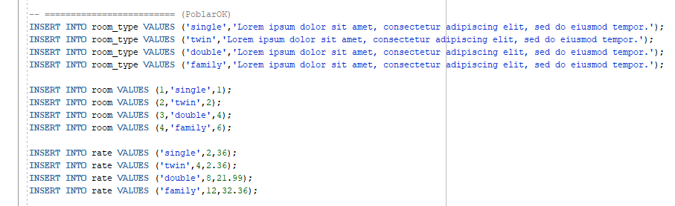
* Probar algunas restricciones declarativas NoOK (PoblarNoOK)
* 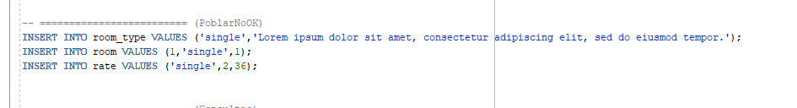
* Probar cinco consultas pertinentes para esta nueva base de datos.1(Consultas)
* 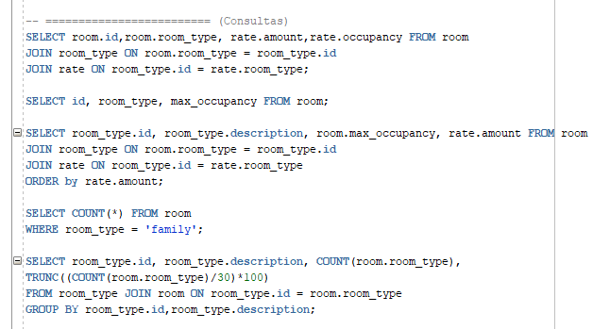
* Despoblar la base de datos (XPoblar)
* 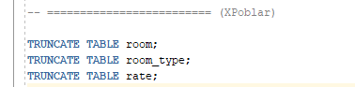
* Eliminar toda la información de la base de datos (XTablas)

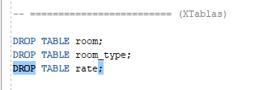

1Laboratorio 2